

**LICEO MIGUEL RAFAEL PRADO**

BOLETÍN DE NOVIEMBRE

DE 2015

**VISIÓN**

**“ Liderar la oferta educativa en la formación de niños y jóvenes de la Educación Católica en sectores vulnerables”**

**MISIÓN**

**“ Formar a niños y jóvenes, entregándoles una educación de excelencia basada en la pedagogía de Jesús, que les permita ser un aporte significativo a la sociedad.”**

**TEMARIO**

**1.- CALENDARIO DE ACTIVIDADES DE NOVIEMBRE.**

**2.- PRINCIPALES ACTIVIDADES REALIZADAS DURANTE OCTUBRE.**

**3.- PRINCIPALES ACTIVIDADES DE NOVIEMBRE.**

**4.- SITUACIÓN DE ASISTENCIA A CLASES.**

**5.- SOBRE REPITENCIA DE CURSO.**

**6.- RESULTADOS DE LA COLECTA SOLIDARIA DE OCTUBRE.**

**7.- SORTEO DE RIFA DEL CENTRO DE ESTUDIANTES.**

**8.- PROCESO DE MATRÍCULA PARA LOS ALUMNOS ANTIGUOS.**

**INDEPENDENCIA , NOVIEMBRE DE 2015.**

|  |  |  |  |
| --- | --- | --- | --- |
|  | **CALENDARIO DE ACTIVIDADES DE NOVIEMBRE DE 2015.** | logo mrp | **INDEPENDENCIA**  **Noviembre de**  **2015.** |

**MES DE LA FAMILIA.**

**LUNES 2.**

13.45 horas : Prueba coeficiente 2 de inglés para alumnos de 4° a 8° años básicos y IV° medio

15.30 horas : Prueba de coeficiente 2 de inglés para alumnos de I° a III° medio.

19.00 horas : Reunión de apoderados presidentes de subcentros con directorio del CEPA.

**MARTES 3.**

08.00 horas : Acto de premiación Semana del Libro y Campeonato interno de fútbol del CEES.

11.30 horas : Aplicación del cuestionario de Adimark escolar.

15.30 horas : Celebración de los grupos marianos.

13.45 horas : Prueba de coeficiente 2 de religión.

15.30 horas : Reunión del grupo de florcitas marianas.

19.00 horas : Reuniones de apoderados de kínder, séptimos B y C, octavos A y C y I°, II° y III° medios.

**MIÉRCOLES 4.**

08.00 horas : Evaluación de velocidad lectora a los segundos básicos por Astoreca.

08.45 horas : Salida cultural de los alumnos de primer año medio A al Museo Histórico Militar.

10.00 horas : Aplicación de prueba de coeficiente 2 de Historia a los primeros años básicos.

11.00 horas : Evaluación de cálculo mental a los primeros y segundos básicos por Astoreca.

11.30 horas : Aplicación de prueba intermedia de participación y formación ciudadana.

15.20 horas : - Reunión de la infancia misionera y de alumnas pre marianas.

19.00 horas : - Reuniones de apoderados de prekínder, 7° A, 8° B y de 1° a 6° años básico

**JUEVES 5.**

08.30 horas : Conforme al Programa “Yo opino”, los alumnos de tercero a octavo años básicos B vota-

rán por el derecho del niño más y menos respetado.

10.00 horas : Aplicación de prueba de ciencias naturales de coeficiente 2 a primeros básicos.

14.00 horas : Salida cultural de los alumnos de primer año medio B al Museo Histórico Militar.

**VIERNES 6.**

13.15 horas : Eucaristía para la comunidad escolar.

13.30 horas : Reunión de los grupos marianos.

14.00 horas : - Reunión de la pastoral social de alumnos.

15.00 horas : Festival de Teatro organizado por el Liceo M.R. Prado en el Centro Cultural

Espacio Matta. (Santa Rosa N° 9014, esquina A. Vespucio. Metro Sta. Rosa).

20.00 horas : Cena de gala para los alumnos de cuarto año medio.

**SÁBADO 7.**

**08.00 horas : Peregrinación de todos los colegios de la SECST al Santuario de la Inmaculada**

**Concepción en el Cerro San Cristóbal.**

**LUNES 9.**

08.00 horas : Ceremonia de inicio del **Mes de María**.

**MARTES 10.**

08.00 horas : - Campeonato de atletismo para los alumnos de primero a sexto años básicos.

- Aplicación de evaluación final de la formación ciudadana para los cuartos medios.

14.30 horas : Debate: “Chile como Estado plurinacional”.

15.30 horas : Reunión del grupo Florcitas marianas.

**MIÉRCOLES 11.**

08.00 horas : - Campeonato de atletismo para alumnos de séptimo a tercer año medio.

- Feria de Matemática para alumnos de primero a sexto años básicos.

12.00 horas : Eucaristía para los alumnos de primero A y segundo C básicos.

15.20 horas : - Reunión de la infancia misionera y de alumnas pre marianas.

19.00 horas : Reuniones de apoderados de los cuartos años medios.

**VIERNES 13.**

09.00 horas : Eucaristía para los alumnos de cuarto año medio y apoderados.

11.00 horas : Última formación para los alumnos de cuarto año medio.

19.00 horas : Ceremonia de licenciatura de los alumnos de cuarto medio.

**SÁBADO 14.**

**09.00 horas : - Corrida familiar de la comunidad escolar del Liceo M.R.Prado.**

**- Caminata por la Santidad. Oratorio Mariano.**

**LUNES 16.**

11.30 horas : Aplicación de la prueba de cobertura de historia, geografía y Cs. Sociales.

19.00 horas : Ceremonia de inauguración de la Semana de las Artes en el gimnasio del Liceo.

**MARTES 17.**

08.00 horas : - Aplicación de la prueba de cobertura de religión.

- Evaluación matemática de Astoreca para primeros básicos A y C y segundo

básico B.

09.30 horas : Encuentro de danzas.

09.45 horas : Evaluación matemática de Astoreca para primero básico B y segundos básicos A y C.

13.00 horas : Encuentro de danzas.

15.30 horas : Encuentro del grupo Florcitas marianas.

**MIÉRCOLES 18.**

11.30 horas : Aplicación de prueba de cobertura de ciencias y de biología.

15.20 horas : - Reunión de la infancia misionera y de alumnas pre marianas.

15.30 horas : Café literario.

**JUEVES 19.**

08.00 horas : Aplicación de la prueba de cobertura de inglés.

11.15 horas : Presentación de alumnos destacados en artes musicales.

13.00 horas : Presentación de alumnos destacados en artes musicales.

**VIERNES 20.**

11.30 horas : - Aplicación de la prueba de cobertura de lenguaje.

13.15 horas : Eucaristía para la comunidad escolar.

13.30 horas : Encuentro de los grupos marianos.

14.00 horas : Reunión de la pastoral social de alumnos.

**SÁBADO 21.**

**12.00 horas : Encuentro masivo en la Plaza Italia “La Alegría del ser católico”.**

**LUNES 23.**

08.00 horas : Aplicación de la prueba de cobertura de matemática.

08.30 horas : Evaluación de lenguaje a los kínderes A, B y C por Astoreca.

10.00 horas : Inicio del proceso de aplicación de prueba final del dominio lector y cálculo mental a los

alumnos de tercero a octavos años básicos.

**MARTES 24.**

08.30 horas : Evaluación de matemática a kínder A por Astoreca.

15.30 horas : Encuentro del grupo de Florcitas marianas.

**MIÉRCOLES 25.**

08.00 horas : Aplicación de la prueba de cobertura de química.

08.30 horas : Evaluación matemática a los alumnos de kínder B por Astoreca.

15.20 horas : - Reunión de la infancia misionera y de alumnas pre marianas.

**JUEVES 26.**

08.00 horas : Proceso de elección de asignaturas artísticas y planes optativos desde octavo

año básico a tercer año de educación media.

08,30 horas : Evaluación de matemática a los alumnos de kínder C por Astoreca.

16.00 horas : Reunión del Consejo escolar.

19.00 horas : Acto de cierre de las Actividades curriculares de libre elección 2015. (ACLE).

**VIERNES 27**

08.00 horas : Aplicación de la prueba de cobertura de física.

08.15 horas : Medición de la velocidad lectora a los alumnos de primeros básicos por Astoreca.

13.15 horas : Eucaristía para la comunidad escolar

**LUNES 30 DE NOVIEMBRE Y MARTES 1 DE DICIEMBRE.**

**No habrá actividades porque en el Liceo será utilizado como local para la aplicación de la P.S. U.**

**por la Universidad de Chile.**

**2.- PRINCIPALES ACTIVIDADES DE OCTUBRE.**

**LA FUNDACIÓN CHILE VIVE SANO.**

La fundación montó una exposición con 13 láminas referentes a la vida sana. Nuestro Liceo fue uno de los colegios seleccionados del Programa de esta Fundación. Se está trabajando con los niveles de prekínder a segundo año básico, sobre las ventajas y práctica de la vida sana. También se ofreció una obra de teatro para que los niños reflexionaran sobre la importancia de alimentarse sanamente. Los profesores jefes han ido aplicando los contenidos del programa en sus clases.

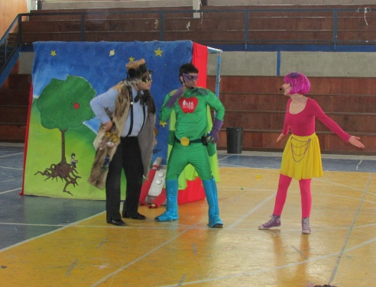

**CELEBRACIONES DEL ANIVERSARIO N° 29 DEL LICEO.**

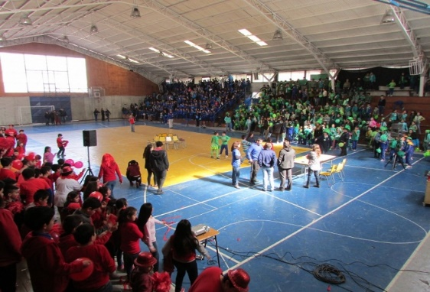

Con entusiasmo, alegría y mucho ingenio, los alumnos celebraron el aniversario N° 29 del Liceo con nutridos programas de actividades artístico-recreativas y que, organizados en alianzas, los alumnos desarrollaron fraternalmente.

**FERIA VOCACIONAL**.

Los días 15 y 19 de octubre, se realizaron las dos últimas ferias vocacionales para los niveles de segundo a cuartos año medio. En estas actividades, colaboraron las empresas “Panoramia “ y “ FIES “, además, de la Policía de Investigaciones y el destacado chef Jorge “Coco” Pacheco. El señor Pacheco dio su testimonio a los estudiantes de los cuartos medios B y C respecto de cómo, a través de la resiliencia y perseverancia logró sus metas personales.

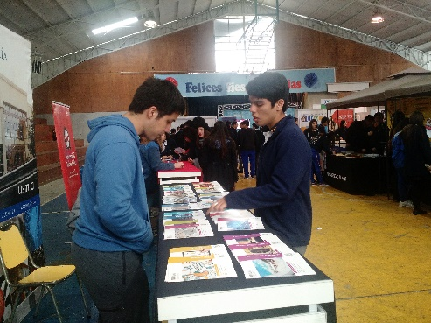

**ALUMNOS PRADINOS RECIBIERON EL SACRAMENTO DE LA CONFIRMACIÓN.**

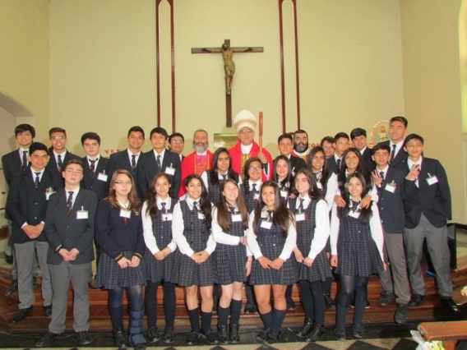

Con mucha alegría y solidez en su fe y amor por Jesucristo, veintiséis alumnos de segundo año medio recibieron el sacramento de la confirmación durante la Eucaristía celebrada el sábado 10 de octubre, en el templo parroquial Santo Tomás de Aquino. La Santa Misa fue presidida por el Obispo Auxiliar de Santiago, Monseñor Jorge Concha Cayuqueo, quien, por primera vez en su ministerio episcopal, administró este importante sacramento.

**CELEBRACION DEL DÍA DEL PROFESOR.**

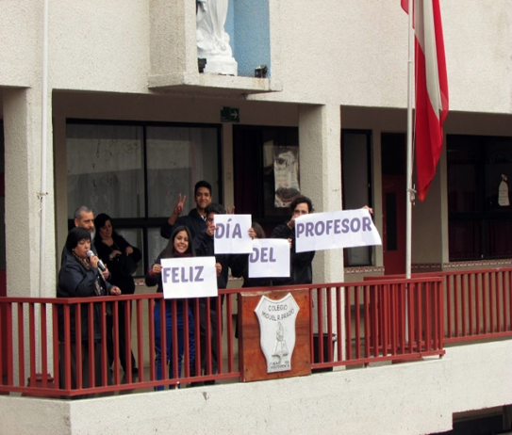

El viernes 16 de octubre, la comunidad escolar Celebró el Día del Profesor con programa que consideró las siguientes actividades: formación del alumnado en los patios del Establecimiento para participar en una liturgia que dio sentido y resaltó la misión de los docentes y del personal del Liceo, a la luz del Evangelio. El presidente del Centro de Estudiantes, en sentidas palabras, expresó la gratitud del alumnado a sus profesores por su importante rol en el proceso de educar y formar cristianamente a los niños y jóvenes del Establecimiento. Los cursos, en diversas convivencias, festejaron a sus profesores jefes con motivo de su día. Por la noche, el personal participó en una cena de camaradería organizada por el equipo de bienestar institucional.

**PEREGRINACIÓN AL SANTUARIO DE SANTA TERESA DE LOS ANDES.**

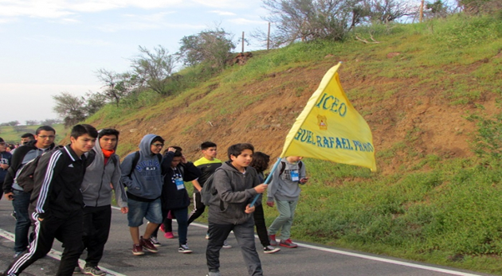

El sábado 17 de octubre, cincuenta y seis alumnos de octavo básico a cuarto año medio en la peregrinación al Santuario de Santa Teresa de los Andes, acompañados por siete apoderados, dos hermanos marianos, la Hna. Carolina y el profesor de religión Christian Ahumada.

Los peregrinos salieron a las 5.30 horas de la mañana, desde el Colegio, y caminaron 28 kilómetros hasta el Santuario, siempre entusiastas y alegres, durante un hermoso día soleado.

**ROMERÍA A LA TUMBA DEL PADRE MIGUEL PRADO**

Durante la mañana del lunes 19 de octubre, se realizó la romería a la tumba del prebendado Miguel Rafael Prado en el cementerio católico de Santiago con la participación de alumnos, apoderados y personal del Liceo, quienes, con mucho respeto y recogimiento siguieron las distintas etapas de la liturgia programada para la ocasión. Se colocó una ofrenda floral en la tumba del Sacerdote M. R. Prado y la banda de honor del Establecimiento tuvo, como siempre, una hermosa presentación.

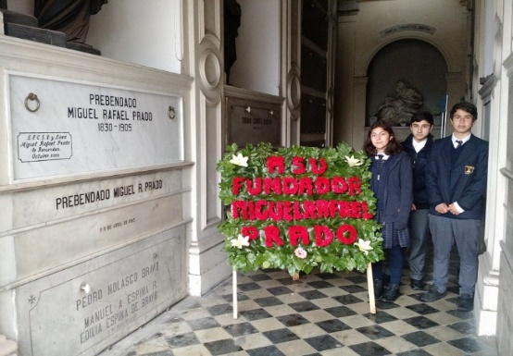

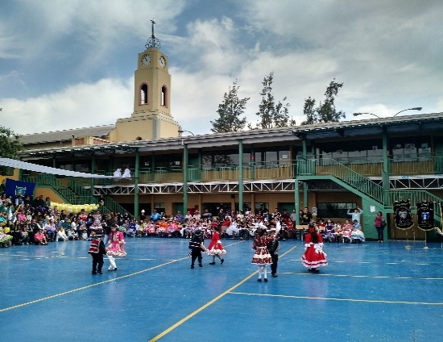 **CUECAZO DE LOS COLEGIOS DE LA SECST.**

El sábado 24 de octubre se realizó el cuecazo de los colegios de la Secst. en el Liceo San Francisco. Nuestro Liceo participó en todos las categorías con alumnos, apoderados y funcionarios, con los siguientes resultados.

**Categoría de 5ºa 8º básico :** primer lugar con Allan Garrido D y María Valladares C.

**Categoría educación media**  : tercer lugar con Jaime Navarro R. y Daniela Reyes G.

**Categoría apoderados** : segundo lugar con Héctor Álvarez C. y Kathy López L.

**Cueca brava Educ. media** : tercer lugar, con Martín Suárez N. y Valentina Quezada C.

**Cueca brava funcionarios y apoderados** : segundo lugar con Diego López A. y Karen Bravo A.

**CHARLA SOBRE LIDERAZGO Y PARTICIPACIÓN CIUDADANA.**

Con la finalidad de que nuestros alumnos dispusieran de instancias para dialogar sobre liderazgo y participación ciudadana con personas destacadas a nivel nacional, el diputado Giorgio Jackson ofreció una charla sobre ese tema a las directivas de cursos, del Centro de Estudiantes y de los planes diferenciados de historia, el viernes 30 de octubre pasado.

Sobre esta actividad, que fue muy valorada por su forma y contenido, el diputado señaló estar muy complacido por el comportamiento del alumnado y por la calidad de las preguntas que se le formularon durante el foro final.

Durante noviembre, ha confirmado su participación otra personalidad destacada en el ámbito nacional.

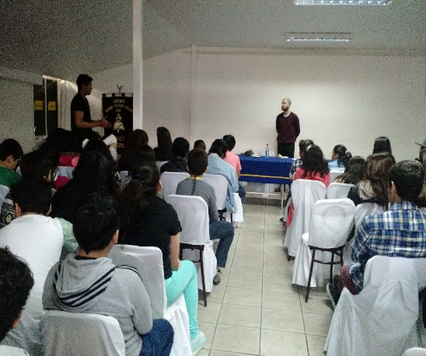

**FERIA CIENTÍFICA Y TECNOLÓGICA.**

Con gran responsabilidad, ingenio y espíritu indagatorio, muchos alumnos de quinto año básico a tercer año de educación media presentaron trabajos vinculados con los contenidos programáticos de ciencias naturales, física, química, biología y tecnología en la versión 2015 de la Feria Científica y Tecnológica de nuestro Liceo, el viernes 30 de octubre.

Causó grata impresión a los visitantes la calidad de los trabajos presentados y el conocimiento que los expositores demostraron cuando tuvieron que explicar la importancia del producto de su investigación.

Fueron objetivos de esta Feria fomentar el juicio crítico y el espíritu científico de los alumnos, así como, difundir acciones que valoricen la enseñanza de la ciencia y su aporte al bien común.

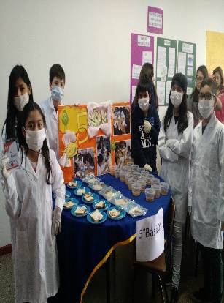

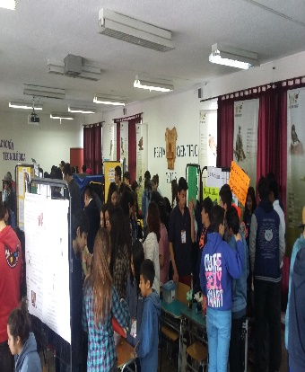

**RETIRO ESPIRITUAL PARA ALUMNOS Y PADRES DE CATEQUESIS DE PRIMERAS COMUNIONES.**

El sábado 31 de octubre, desde las 8.30 hasta las 17.30 horas, se realizó el encuentro final del proceso de formación de padres e hijos, previo a la recepción del Sacramento de la primera Comunión.

La jornada comenzó con el saludo del Director de Pastoral del Liceo y, luego, con las exposiciones de los sacerdotes Iván Leng, capellán del Establecimiento, y de Patricio Pulgar, capellán del Liceo Leonardo Murialdo, quienes centraron sus mensajes en este Sacramento de iniciación de la vida eucarística.

Importante fue la participación de los matrimonios catequistas Mejías – Monreal y Pinela - Ramírez, quienes animaron esta importante actividad.

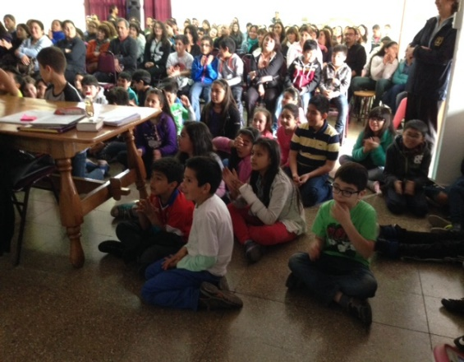

**CELEBRACIÓN DE LA FISTA DE TODOS LOS SANTOS**.

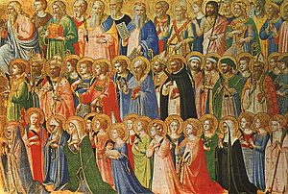

El Colegio, en comunión con nuestra Iglesia, celebró la vida, así como Jesús venció a la muerte con su resurrección, motivando a sus alumnos de kínder a cuarto año básico para que festejaran, con alegría ,el **Día de todos los Santos,** distribuyendo 14.000 estampitas con imágenes y vida de los santos para darle un sentido cristiano a esta celebración.

**3.- PRINCIPALES ACTIVIDADES DE NOVIEMBRE.**

**PEREGRINACIÓN DE LOS COLEGIOS DE LA SECST AL SANTUARIO DE LA INMACULADA CONCEPCIÓNEN EL CERRO SAN CRISTÓBAL.**

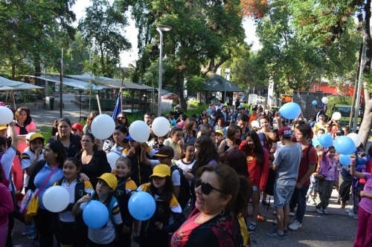

Con el lema **“María, Madre de la Misericordia”**, alumnos, apoderados y profesores de los colegios de la Sociedad de Escuelas Católicas de Santo Tomás de Aquino, SECST, peregrinarán al Santuario de la Inmaculada Concepción, a partir de las 8.30 horas, el sábado 7 de noviembre, en el marco del inicio del **Mes de María.**

La peregrinación se iniciará en la Plaza del Funicular (calles Pío Nono con Bellavista) y culminará con una **Eucaristía** en la cima del cerro.

Toda la comunidad del Liceo Miguel Rafael Prado y sus familias están, cordialmente, invitadas a participar en esta importante expresión de fe y amor por María Santísima.

A las 9.00 horas del sábado 14 de noviembre, se iniciará la Segunda Corrida Familiar del Liceo Miguel

Rafael Prado.

Con gran entusiasmo, muchos alumnos ya se han inscrito para participar y han comprometido la

asistencia de sus padres en este evento deportivo que servirá para unir más a las familias, entretenerse sanamente y reforzar el compromiso con el Colegio que acoge a sus queridos hijos.

Se cuenta con las autorizaciones municipales y con el resguardo policial para todos los participantes.

Anímense y corran con sus pupilos.

**SEGUNDA CORRIDA FAMILIAR PRADINA.**

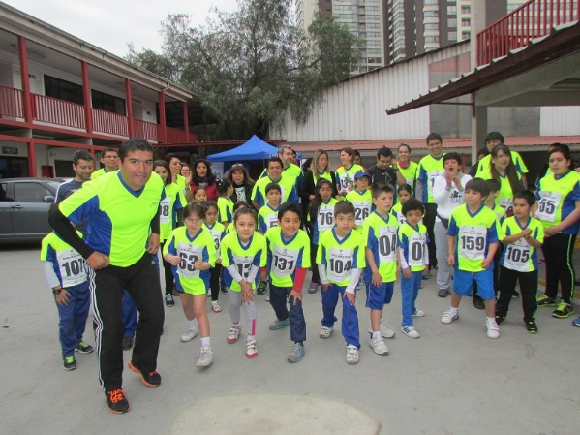

**“ LA ALEGRÍA DEL SER CATÓLICO”, ENCUENTRO MASIVO.**

El sábado 21 de noviembre, a partir de las 12.00 horas, en la Plaza Italia, se realizará el masivo encuentro de canto, oración, fiesta y alegría para todos los creyentes católicos para orar por la Iglesia de Chile y del mundo.

Con este encuentro se quiere comprometer a todos los carismas de la Iglesia para que expresen, con esperanza, fe y confianza la **alegría de ser católico**.

Todos estamos invitados.

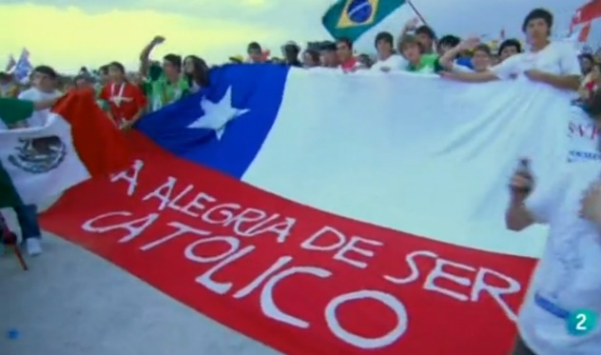

**4.- SITUACIÓN DE ASISTENCIA A CLASES.**



**5.- SOBRE REPITENCIA DE CURSO.**

El Reglamento de Evaluación y Promoción, en su artículo 15, señala: “ Los estudiantes de primero básico a cuarto año medio que repitan curso, sólo por una vez, podrán continuar estudios en el Liceo, siempre que no tengan problemas de disciplina y existan vacantes disponibles en el nivel correspondiente a la repitencia ”.

**6.- RESULTADOS EN LA COLECTA SOLIDARIA DE OCTUBRE.**

Con mucha gratitud y alegría informo el resultado de las donaciones en dinero que ustedes realiza-

ron durante las reuniones de octubre para ayudar al centro de estudiantes del Liceo.

|  |  |  |
| --- | --- | --- |
| **Curso** | **Profesor** | **Aporte** |
| P.K.A | Natalia Rivera | - |
| P.K.B | Macarena Maldonado | - |
| P.K.C | Carolina Valenzuela | - |
| K.A | Yenny Alano | $ 10.350 |
| K.B | Mónica Muñoz | $ 7.351 |
| K.C | Catherine Eguia | $ 8.300 |
| 1ºA | Daniella Torres | $ 8.120 |
| 1ºB | Mª Isabel Jara | $ 8.751 |
| 1ºC | Edith Carrillo | $ 3.360 |
| 2ºA | Carol Delgado | $ 16.460 |
| 2ºB | Mirta Vergara | $ 12580 |
| 2ºC | Evelin Peñas | $ 6.310 |
| 3ºA | Cristina Escudero | $ 9.810 |
| 3ºB | Juan Osorio | $ 17.020 |
| 3ºC | Marisol Valdés | - |
| 4ºA | Manuel Villaseca | $ 9.230 |
| 4ºB | Mª Teresa Meneses | $ 9.760 |
| 4ºC | Paulina Rojas | $ 23.755 |
| 5ºA | Teresa Rodríguez | - |
| 5ºB | Giancarlo Cañete | $ 4.530 |
| 5ºC | Rosa Parra | $ 8.760 |

|  |  |  |
| --- | --- | --- |
| **Curso** | **Profesor** | **Aporte** |
| 6ºA | Elizabeth Huenupe | $ 14.680 |
| 6ºB | Daniel Soto | $ 14.100 |
| 6ºC | Isabel Gajardo | $ 18.695 |
| 7ºA | Elizabeth Dinamarca | $ 8.781 |
| 7ºB | Juan Lezana | $ 9.480 |
| 7ºC | Francisco Toro | $ 9.470 |
| 8ºA | Paola Moreno | $ 12.945 |
| 8ºB | Francisco Barraza | $ 11.630 |
| 8ºC | Christian Ahumada | $ 8.250 |
| IºA | Cristhy González | $ 8.900 |
| IºB | Catalina Piña | $ 5.520 |
| IºC | Loretto Tapia | $ 18.130 |
| IIºA | Roxana Soto | $ 19.785 |
| IIºB | Patricia Parada | $ 11.930 |
| IIIºA | Juana Miranda | $ 23.040 |
| IIIºB | Martín Bozo | - |
| IVºA | Andrés Rubilar | $ 7.250 |
| IVºB | Cristián Martínez | $ 12.280 |
| IVºC | Marcelo González | $ 18.210 |
| **TOTAL** | | **$397.523** |
|  |  |  |

**7.- RESULTADOS DEL SORTEO DE RIFA DEL CENTRO DE ESTUDIANTES.**

De acuerdo con los resultados del sorteo de la rifa organizada por el Centro de Estudiantes del Liceo, las personas ganadoras son las siguientes:

1.- Mayra González (Batidora). 10.- Amaro Sarrocchi (Juego de 6 vasos).

2.- Josefina Bazán (Horno eléctrico). 11.- Catalina Charlin (Juego vasos y guardahielo).

3.- María S. Díaz (Lámpara con radio). 12.- Catalina Gómez (Frasco de vidrio 3 piezas).

4.- Jorge Riveros (Plancha mini). 13.- Alejandro Mejías (Juego sábanas 2 piezas).

5.- Rocío Crisóstomo (Alisadora de pelo). 14.- Rodrigo Pino (Saco para dormir).

6.- Nicolás Parraguez (Plancha mini). 15.- Gustavo Gárate (Polera talla 12).

7.- Rosa Durán (Reloj para pared). 16.- Danilo Cabrera (Audífonos).

8.- Alejandro Cortez (Juego vasos y jarro). 17.- Gustavo Gárate (Canasta familiar).

9.- Iván Balbontín (Juego de 18 vasos). 18.- Vicente Santibáñez (Canasta familiar).

Los premios podrán ser retirados desde la secretaría de la Dirección a partir del jueves 5 de noviembre, desde las 8.00 a 16.00 horas.

Telefónicamente, las personas ganadoras fueron informadas de los resultados del sorteo.

**8.- PROCESO DE MATRÍCULA PARA EL AÑO ESCOLAR 2016.**

El proceso de matrícula de alumnos antiguos para el año escolar 2016 se realizará, de 8.30 a 12.00 horas, en las siguientes fechas:

- Martes 15 de diciembre : séptimo básico a tercer año de educación media (actuales).

- Miércoles 16 de diciembre : prekínder a sexto año básico (actuales).

Los apoderados comprometidos con pagos por financiamiento compartido deberán tener todas sus cuotas financiadas para proceder a la matrícula de sus pupilos.

**Reflexión para meditar del Papa Francisco.**

Vivir en camino

“NO llores por lo que perdiste,

lucha por lo que te queda.

NO llores por lo que ha muerto.

Lucha por lo que ha nacido en ti.

NO llores por quien se ha marchado.

Lucha por quien esta contigo.

NO llores por quien te odia.

Lucha por quien te quiere.

NO llores por tu pasado.

Lucha por tu presente.

NO llores por tu sufrimiento.

Lucha por tu felicidad...

con las cosas que ha uno le suceden

vamos aprendiendo que nada

es imposible de solucionar,

solo sigue adelante.

¡ Solo sigue adelante,

Sigue en camino!”.

